Задание 2

Проанализируйте схему БД системы учета продаж продуктов питания

юридическим лицам, представленную ниже.

В системе хранится информация о заказах: кто является покупателем, что было

куплено, время и его статус. Заказы проходят через определенную статусную

модель - Новый (new) -> Согласование (coordination) -> Выполнено (done) или

Отклонено (declined).

Также хранится информация о продуктах: название, описание, прейскурантная

цена и категория товара. О клиенте фиксируются: название компании,

контактные данные и ИНН. Также хранятся данные о менеджерах по продажам:

ФИО, адрес электронной почты, телефон, должность и дата приема на работу.

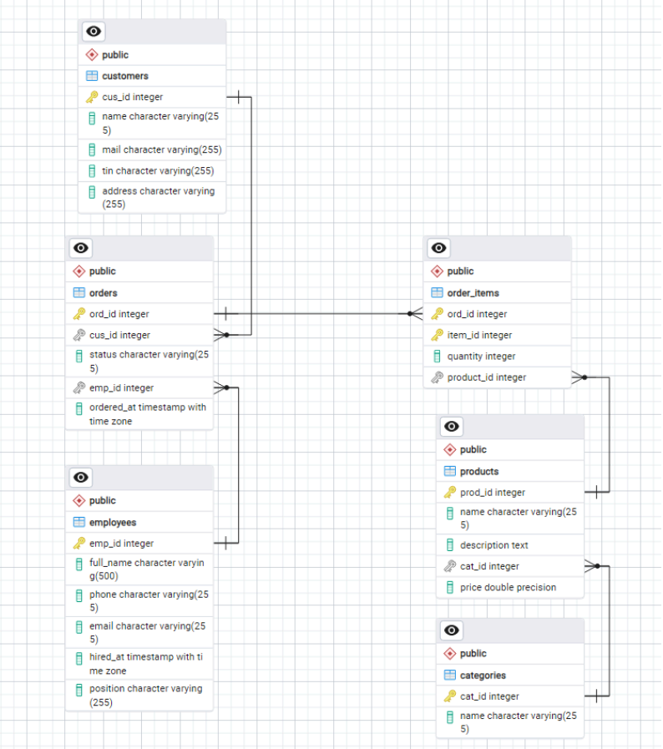

Напишите SQL-запрос, который вернет список категорий проданных товаров со

стоимостью продаж более 150 000 рублей за последний год. Полученная выборка

должна быть отсортирована по доходу, и включать название категории и сам

размер дохода.

Ожидаемый результат: SQL-запрос, который основывается на представленной

модели данных, и название СУБД, для которой был написан SQL-запрос.

SELECT

c.name AS category_name,

SUM(oi.quantity * p.price) AS total_revenue

FROM order_items oi

JOIN products p ON oi.product_id = p.prod_id

JOIN categories c ON p.cat_id = c.cat_id

JOIN orders o ON oi.ord_id = o.ord_id

WHERE o.ordered_at >= NOW() - INTERVAL '1 year'

AND o.status = 'done'

GROUP BY c.name

HAVING SUM(oi.quantity * p.price) > 150000

ORDER BY total_revenue DESC;